AWARENESS PENYAKIT JANTUNG KORONER DI DESA KALIMANGGIS DAN MADIASARI KABUPATEN TASIKMALAYA

1)Nur Lina, 2)Dian Saraswati
1,2)Program Studi Kesehatan Masyarakat Universitas Siliwangi
Jl. Siliwangi No. 24 Tasikmalaya
Email : nurlina@unsil.ac.id

ABSTRAK

Penyakit jantung koroner (PJK) adalah penyakit yang disebabkan adanya plak yang menumpuk di dalam arteri koroner yang mensuplai oksigen ke otot jantung. Salah satu langkah dasar pengendalian PJK ialah dengan melakukan skrining Hipertensi, yakni pemeriksaan tekanan darah, serta edukasi dengan melaksanakan kegiatan IbBM Awareness Penyakit jantung pada penderita Hipertensi yang merupakan Edukasi untuk menemukan penyakit Hipertensi yang sangat berguna agar bisa mendorong penderita Hipertensi berobat sehingga mencegah terjadinya penyakit jantung. Awarenes penyakit jantung merupakan bagian dari manajemen terhadap terjadinya penyakit tidak menular khususnya penyakit jantung. Pelaksanaan kegiatan IbBM dilakukan bekerjasama dengan 2 (dua) kelompok masyarakat Desa Kalimanggis Kecamatan Manonjaya dan Desa Madiasari Kecamatang Cineam Kabupaten Tasikmalaya. Metode yang digunakan pada tahap ini adalah (1) menunjukkan bukti langsung melalui pemeriksaan tensi; (2) perubahan persepsi, mitra menerima informasi melalui mengamati, demonstrasi, dan penggunaan media atau alat peraga. Metode yang digunakan pada tahap ini adalah penyuluhan (3) Adopsi. Setelah dilakukan awareness penyakit jantung pada penderita Hipertensi, terjadinya peningkatan nilai rata rata pretes dari 51.52 menjadi 93,22. Awareness penyakit jantung ternyata mampu mendeteksi kejadian Hipertensi di masyarakat dan meningkatkan partisipasi masyarakat untuk melakukan pemeriksaan tensi dan menurunkan tekanan darah dan mencegah terjadinnya penyakit jantung.

Kata kunci: awareness, PJK, Hipertensi

ABSTRACT

Coronary heart disease (CHD) is a disease caused by plaque that builds up in the coronary arteries that supplies oxygen to the heart muscle. One of the basic steps in controlling CHD is by screening for hypertension, which is blood pressure testing, and education by carrying out activities of IbBM Awareness of heart disease in patients with hypertension which is education to find hypertension which is very useful in order to encourage hypertension sufferers to seek treatment to prevent heart disease. . Awarenes heart disease is part of the management of non-communicable diseases, especially heart disease. The implementation of IbBM activities was carried out in collaboration with 2 (two) community groups of Kalimanggis Village, Manonjaya District and Madiasari Village, Kecamatang Cineam, Tasikmalaya Regency. The methods used at this stage are (1) showing direct evidence through checking for tension; (2) changes in perception, partners receive information through observing, demonstrating, and using media or props. The method used at this stage is counseling (3) Adoption. After awareness of heart disease in patients with hypertension, an increase in the average pretest value from 51.52 to 93.22. Awareness of heart disease was able to detect the incidence of hypertension in the community and increase community participation to check blood pressure and reduce blood pressure and prevent heart disease.

Keywords: awareness, CHD, hypertension

PENDAHULUAN
Penyakit jantung koroner (PJK) adalah penyakit yang disebabkan adanya plak yang menumpuk di dalam arteri koroner yang mensuplai oksigen ke otot jantung. Penyakit ini termasuk bagian dari penyakit kardiovaskuler yang paling umum terjadi. Penyakit kardiovaskuler merupakan gangguan dari jantung dan pembuluh darah termasuk stroke, penyakit jantung rematik dan kondisi lainnya (WHO, 2013). Penyakit jantung koroner mempunyai komplikasi-komplikasi tersendiri seperti aritmia, gagal jantung kongestif, infark miokardial, dan kematian (Kumar P., 2012).
Penelitian faktor risiko dominan penderita jantung koroner di Indonesia menggunakan data sekunder dari Survei Riset Kesehatan Dasar Indonesia tahun 2013 didapatkan dari 722.329 responden usia ≥ 15 tahun didapat prevalensi penyakit jantung koroner sebesar 1,5 % (95 % CI 1,4–1,5). Prevalensi penyakit jantung koroner terlihat lebih besar pada perempuan yaitu 1,6% sedangkan pada laki-laki hanya 1,3%. Penderita jantung koroner lebih banyak di perdesaan. Jenis kelamin perempuan berisiko 1,22 kali terjadinya penyakit jantung koroner dengan p=0,0001, 95% CI 1,17-1,27. Status ekonomi rendah (miskin) pada kuintil 1 dan 2, lebih berisiko dibandingkan dengan status ekonomi menengah ke atas (tidak miskin) pada kuintil 3,4 dan 5. Responden dengan pendidikan kurang tinggi lebih berisiko dibandingkan yang berpendidikan tinggi. Hipertensi berisiko 5,34 kali dibanding yang tidak (Lannywati, 2016).
Penelitian Townsend tahun 2012 membuktikan 50% penderita penyakit jantung koroner di negara berkembang terjadi disebabkan oleh Hipertensi. Ini menunjukkan Hipertensi adalah salah satu faktor risiko utama terjadinya penyakit jantung koroner (Townsend, 2013).
Akibat pengaruh budaya dan cara pandang masyarakat, kesadaran akan pentingnya kesehatan jantung pada kaum perempuan masih rendah, masyarakat sering beranggapan bahwa kesehatan suami atau kaum laki-laki lebih penting. Fakta sekarang American Heart Association (AHA) mengatakan lebih dari 1/3 perempuan dewasa menderita salah satu bentuk penyakit kardiovaskuler terutama penyakit jantung koroner dan jumlah kematian pada perempuan melebihi laki-laki. Tahun 2012, sekitar 56% penyebab kematian perempuan adalah penyakit kardiovaskuler dan terbanyak adalah penyakit jantung koroner (Salam T, 2013).
Di Indonesia penyakit jantung koroner terus meningkat dan akan memberikan beban kesakitan, kecacatan dan beban sosial ekonomi bagi keluarga penderita, masyarakat, dan negara. Pemerintah pun serius dalam upaya mengendalikan PJK melalui program maupun kegiatan tahunan yang diselenggarakan. Kabupaten Tasikmalaya merupakan salah satu kabupaten dengan angka kejadian Hipertensi yang tinggi. Kasus Hipertensi di Kabupaten Tasikmala salah satunya didapatkan di Kecamatan Manonjaya dan Kecamatan Cineam, dimana penyakit Hipertensi merupakan sepuluh besar penyakit yang banyak diderita masyarakat (Profil Puskesmas Manonjaya, 2018) dan Profil Puskesmas Cineam tahun 2018).
Sebagai bagian dari warga negara Indonesia, sekaligus sebagai tenaga kesehatan, tim pengusul peduli dan termotivasi untuk membantu pemerintah dalam upaya pengendalian PJK. Salah satu langkah dasar pengendalian ialah dengan melakukan skrining Hipertensi, yakni pemeriksaan tekanan darah, serta edukasi dengan melaksanakan kegiatan IbBM Awareness Penyakit jantung pada penderita Hipertensi yang merupakan Edukasi untuk menemukan penyakit Hipertensi yang sangat berguna agar bisa mendorong penderita Hipertensi berobat sehingga mencegah terjadinya penyakit jantung.
Awarenes penyakit jantung merupakan bagian dari manajemen terhadap terjadinya penyakit tidak menular khususnya penyakit jantung. Pelaksanaan kegiatan Ipteks bagi bina masyarakat (IbBM) dilakukan bekerjasama dengan 2 (dua) kelompok masyarakat di Desa Kalimanggis kecamatan Manonjaya dan Desa Madiasari Kecamatan Cineam Kabupaten Tasikmalaya. Hasil pertemuan dan diskusi dengan mitra, disepakati bahwa upaya pemecahan masalah akan dilakukan dengan; (1) Skrining penyakit Hipertensi dengan cara pengukuran tekanan Darah, (2) ketidaktahuan ibu mengenai risiko Hipertensi untuk menderita penyakit jantung dilakukan dengan pemberian edukasi mengenai Faktor risiko penyakit jantung pada penderita Hipertensi 3) Ketidakmampuan mengukur tekanan darah dilakukan solusi dengan pemberian tensimeter dan pelatihan penggunaannya.
METODE
Mitra dalam kegiatan Ipteks bagi bina masyarakat ini adalah kelompok masyarakat di Desa Kalimanggis kecamatan Manonjaya dan Desa Madiasari Kecamatang Cineam Kabupaten Tasikmalaya.
Upaya yang dilakukan oleh tim pengusul agar mitra memiliki kesadaran terhadap pencegahan penyakit jantung sehingga mau melakukan pemeriksaan tekanan darah secara teratur dilakukan dengan menggunakan prinsip PSP (pengetahuan, sikap, praktek). Prinsip pembelajaran yang menekankan bahwa transfer Ipteks dimulai dengan transfer knowledge, perubahan persepsi atau sikap dan mengadopsi melalui praktek.
Transfer Ipteks tersebut meliputi tahapan kegiatan ; (1) transfer knowledge yaitu memberikan informasi dengan mendengarkan, menyimak, dan menanggapi. Metode yang digunakan pada tahap ini adalah menunjukkan bukti langsung melalui pemeriksaan tensi; (2) perubahan persepsi, mitra menerima informasi melalui mengamati, demonstrasi, dan penggunaan media atau alat peraga. Metode yang digunakan pada tahap ini adalah penyuluhan (3) Adopsi : mitra menerima informasi dengan berlatih dan menerapkan. Metode yang dilakukan pada tahap ini adalah pelatihan penggunaan tensimeter.
Tujuan penyampaian informasi pada setiap tahapan adalah sebagai berikut; (1) Identifikasi penyakit Hipertensi dengan tujuan untuk melakukan screening terhadap penyakit Hipertensi. (2) Sosialisasi bertujuan untuk memberikan pengetahuan dan pemahaman kepada mitra mengenai risiko penyakit jantung pada penderita Hipertensi, dilakukan dengan penyuluhan yang bertujuan agar mitra bersikap atau berpersepsi baik sehingga mau melakukan pemeriksaan tekanan darah secara teratur (3) pelatihan dilakukan untuk memastikan mitra dapat mampu menggunakan alat pengukur tensi. Melalui tahapan-tahapan tersebut diharapkan proses transfer Ipteks yang diberikan bisa sustainable, menjadi kebiasaan yang dilakukan oleh mitra dan mitra dapat membagikan kemampuan yang dimiliki kepada ibu-ibu lain yang menderita Hipertensi.
Secara garis besar proses yang dilakukan untuk membantu agar ibu mempunyai kesadaran untuk pencegahan penyakit jantung dengan pemeriksaan tekanan darah secara teratur, digambarkan sebagai berikut : ketidaktahuan menderita Hipertensi, ketidaktahuan hubungan penyakit jantung dan Hipertensi, tidak melakukan pemeriksaan tekanan darah pada kelompok masyarakat di Desa Kalimanggis kecamatan Manonjaya dan Desa Rajadatu Kecamatang Cineam Kabupaten Tasikmalaya dilakukan kegiatan Awareness Penyakit jantung pada penderita Hipertensi.

Tahapan pelaksanaan pemberian Ipteks bagi bina masyarakat adalah sebagai berikut:

- Pemeriksaan tensi dengan tujuan untuk melakukan screening terhadap penyakit Hipertensi sebagai upaya deteksi dini terhadap adanya penyakit Hipertensi.
- Penyuluhan risiko penyakit jantung pada penderita Hipertensi. bertujuan untuk memberikan pengetahuan dan pemahaman kepada mitra mengenai risiko penyakit jantung pada penderita Hipertensi, bertujuan agar mitra bersikap atau berpersepsi baik sehingga mau melakukan pemeriksaan tekanan darah secara teratur
- Pemberikan tensimeter dan pelatihan penggunaannya. pelatihan dilakukan untuk memastikan mitra mampu menggunakan alat pengukur tensi. Melalui tahapan-tahapan tersebut diharapkan proses transfer Ipteks yang diberikan bisa sustainable, menjadi kebiasaan yang dilakukan oleh mitra dan mitra dapat membagikan kemampuan yang dimiliki kepada ibu-ibu lain yang menderita Hipertensi.
HASIL DAN PEMBAHASAN
Desa Kalimanggis terletak 10 km dari Universitas Siliwangi dan merupakan wilayah sedangkan desa Madiasari terletak 15 km dari Universitas Siliwangi.
Awarenes penyakit jantung koroner diikuti oleh Ibu ibu yang berasal dari 2 Desa yaitu Desa Kalimanggis Kecamatan Manonjaya dan Desa Madiasari Kecamatan Cineam. Jumlah peserta pengabdian masyarakat sebayak 59 orang. Umur rata rata peserta awareness penyakit jantung 46 tahun dengan umur paling muda 22 tahun dan umur paling tua 74 tahun dan standar deviasi 12.
Pelaksanaan kegiatan
Kegiatan IbBM dimulai dengan melaksanakan pembahasan rencana kegiatan pengabdian masyarakat yang dihadiri pengurus PKK desa Kalimanggis dan desa Madiasari. Hasil dari kegiatan ini adalah adanya kesepakatan waktu pelaksanaan pengabdian masyarakat yang dimulai pada tanggal 22 Juni 2019 di balai desa Kalimanggis dan tanggal 29 Juni 2019 di balai desa Madiasari. Selanjutnya dilakukan permohonan perijinan di Desa Kalimanggis dan Desa Madiasari, Kecamatan Manonjaya dan Kecamatan Cineam, Puskesmas Manonjaya dan Puskesmas Cineam. Kegiatan pengabdian masyarakat IbBM yang dilakukan meliputi:
- Pemeriksaan tensi
Kegiatan pemeriksaan tensi dilakukan oleh tim pengabdian masyarakat dengan menggunakan tensimeter digital merek Omron.

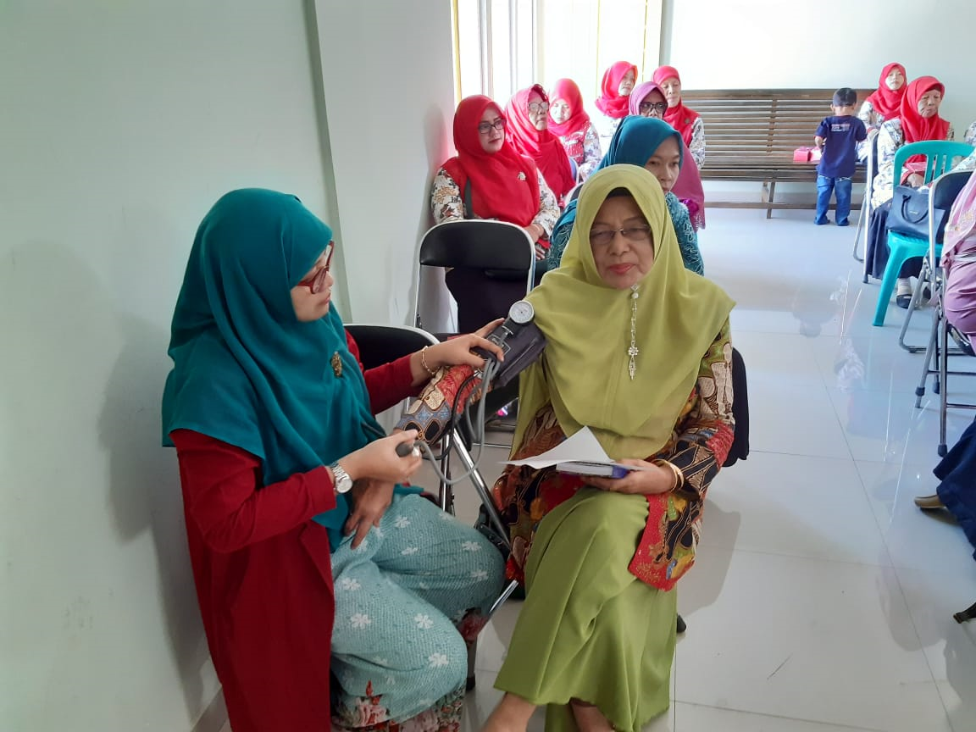
Gambar 1 Pemeriksaan Tensi

Hasil pemeriksaan tensi didapatkan dari 59 orang yang diperiksa sebayak 17 orang peserta pengabdian IbBM (28.81%) menderita Hipertensi.

- Penyuluhan risiko penyakit jantung pada penderita Hipertensi

Penyuluhan risiko penyakit jantung pada penderita Hipertensi dilakukan selama satu jam dimulai jam 10 pagi sampai dengan jam 11 diawali dengan pemberian pre tes yang berisi 10 soal kemudian diberikan penyuluhan. Materi penyuluhan yang diberikan meliputi besarnya masalah penyakit jantung di dunia dan di Indonesia, faktor risiko pemicu terjadinya serangan jantung, Hipertensi dan risiko menderita penyakit jantung, identifikasi penyakit Hipertensi, cara mencegah dan mengendalikan Hipertensi agar tidak menderita penyakit jantung, setelah selesai penyuluhan diberikan postes.

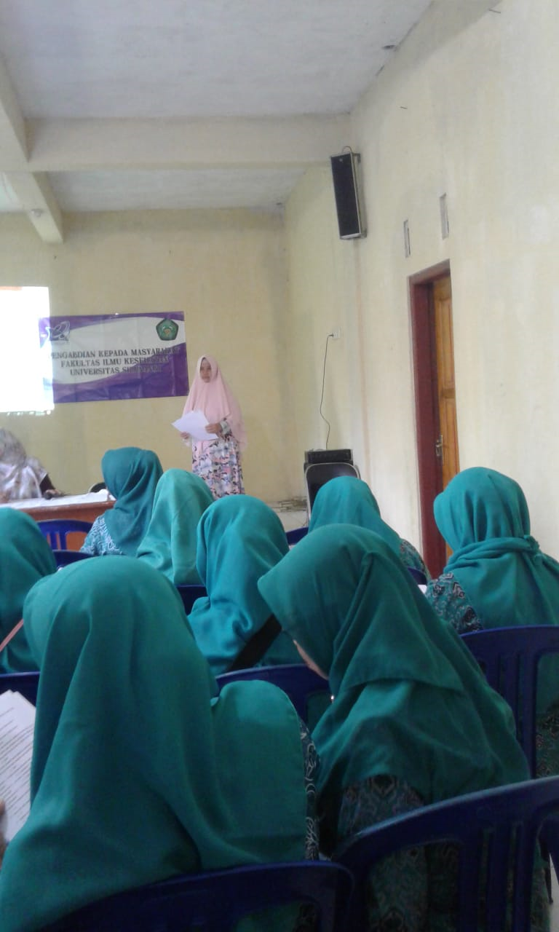

Gambar 2 Penyuluhan Risiko Penyakit Jantung pada Penderita Hipertensi di Desa Madiasari

Penyuluhan risiko penyakit jantung pada penderita Hipertensi dilakukan di Balai Desa Kalimanggis pada tanggal 22 Juni 2019 yang dihadiri oleh Kepala Desa Kalimanggis yang kebetulan juga perempuan dan 29 PKK desa Kalimanggis.

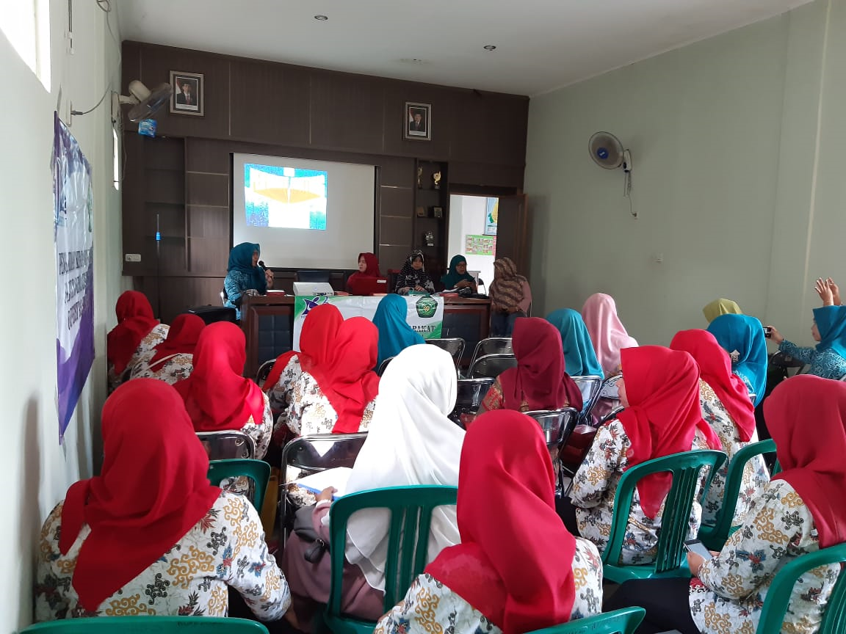
Gambar 2 Penyuluhan Risiko Penyakit Jantung pada penderita Hipertensi di Desa Madiasari

Penyuluhan risiko penyakit jantung pada penderita Hipertensi di Desa Madiasari dilakukan di Balai desa Madiasari dihadiri oleh istri kepala desa Madiasari sebagai ketua tim penggerak PKK yang juga merupakan bidan yang bertugas di Puskesmas Cineam Kabupaten Tasikmalaya.
Berikut ini adalah jawaban responen dari tes pengetahuan yang diberikan sebelum dan sesudah penyuluhan risiko penyakit jantung pada penderita Hipertensi di Desa Kalimanggis dan desa Madiasari.

- Distribusi jawaban responden
Tabel 1 Distribusi jawaban benar soal pretes dan postes

No. | Soal Tes | Pretes |  | Postes
No. | Soal Tes | n | % | n | %
 | Pengetahuan tentang Penyakit sebagai pembunuh nomor satu di dunia | 43 | 72.9 | 58 | 98.3
 | Pengetahuan mengenai tugas jantung manusia sebagai organ untuk memompa darah | 55 | 98.2 | 58 | 98.3
 | Pengetahuan mengenai gejala gejala penyakit Jantung | 23 | 39,0 | 54 | 91,5
 | Pengetahuan mengenai faktor pemicu terjadinya serangan jantung | 28 | 47.5 | 56 | 94.9
 | Penyakit yang dapat terjadi jika tekanan darah tinggi | 44 | 74.6 | 59 | 100
 | Cara mencegah Hipertensi | 57 | 96.6 | 58 | 98.3
 | Lama aktifitas fisik minimal per hari untuk menjaga kesehatan jantung | 37 | 62.7 | 59 | 100
 | Batas Normal Tekanan darah sistole | 2 | 3.4 | 55 | 93.2
 | Batas Normal Tekanan darah diastole | 19 | 32.2 | 59 | 100
 | Hipertensi menyebabkan penyakit jantung | 11 | 18.6 | 33 | 55.9

Mitra sudah pernah mendengar bahwa penyakit jantung merupakan pembunuh nomor satu di dunia. Sebagian besar responden sudah mengetahui bahwa fungsi jantung adalah memompa darah. Hanya sedikit mitra yang mengetahui gejala penyakit jantung sebelum penyuluhan (39%), setelah penyuluhan 91.5% mitra mengetahui gejala penyakit jantung. Kurang dari setengah responden yang mengetahui bahwa faktor risiko terjadinya penyakit jantung adalah konsumsi lemak, kurang olahraga dan Hipertensi. Belum semua mintra mengetahui bahwa Penyakit jantung dapat terjadi jika tekanan darah tinggi. Hanya sedikit mitra (3.4%) mengetahui batas tekanan darah sistole dan Diastole disebut Hipertensi. Sedikit Mitra tidak mengetahui (18.6%) bahwa Hipertensi dapat berisiko terkena penyakit jantung koroner.
Setelah dilakukan awareness penyakit jantung pada penderita Hipertensi, sebagian besar responden mempunyai pengetahuan tentang penyakit jantung, tugas jantung, gejala penyakit jantung, faktor pemicu, mengetahui cara pencegahan hipertensi dan mampu membedakan orang yang sakit dan yang tidak sakit Hipertensi dan dapat menjelaskan batas tekanan darah disebut Hipertensi. Masih ada pengetahuan yang masih kurang dipahami oleh peserta Awareness yaitu bagaimana mekanismenya penyakit Hipertensi dalam menyebabkan penyakit jantung.
Upaya yang dilakukan oleh tim pengusul berhasil mitra memiliki mampu melakukan pemeriksaan tekanan darah dengan tensimeter dan mengetahui indikator menderita Hipertensi jika tekanan darah sistol lebih dari atau sama dengan 140/90 mmHg. Mitra mendengarkan, menyimak, dan menanggapi materi tentang penyakit Hipertensi dan risikonya menderita penyakit jantung. Terbukti dengan banyaknya pertanyaan yang ditanyakan antara lain makanan apa yang dapat mencegah Hipertensi, apa yang harus dilakukan jika menderita Hipertensi. Apa bedanya nyeri dada karena penyakit jantung dan nyeri dada karena penyakit lain.
Mitra mendapatkan informasi dengan menyimak materi yang disampaikan terbukti dengan terjadinya peningkatan nilai rata rata pretes dari 51.52 menjadi 93,22 dengan peningakatan nilai pretes sebesar 41.70. Pengabdian masyarakat juga dilakukan dengan kampanye makan buah dan mendemonstrasikannya kepada mitra dengan makan buah pisang bersama dengan harapan masyarakat terutama yang menderita Hipertensi selalu menyediakan sayur dan buah buahan lokal seperti pisang yang banyak tersedia dan murah. Mitra juga antusias dengan penggunaan media atau alat peraga yang diberikan dan semua meminta materi yang disampaikan.
Melalui tahapan-tahapan tersebut diharapkan proses transfer Ipteks yang diberikan bisa sustainable, menjadi kebiasaan yang dilakukan oleh mitra dan mitra dapat membagikan kemampuan yang dimiliki kepada ibu-ibu lain yang menderita Hipertensi.

- Pemberikan pelatihan penggunaan tensi meter
Pelatihan dilakukan terhadap 17 orang ibu yang menderita Hipertensi dari hasil pemeriksaan tensi. Pelatihan bertujuan untuk memastikan mitra mampu menggunakan alat pengukur tensi. Pelatihan dilaksanakan setelah pelaksanaan sosialisasi risiko menderita penyakit jantung pada penderita Hipertensi. Pelatihan penggunaan tensi diberikan 2 kali yaitu di Desa Kalimanggis pada tanggal 22 Juni 2019 yang diikuti oleh 6 orang penderita Hipertensi yang ditemukan dari hasil pemeriksaan tensi dan di Desa Madiasari yang dilakukan pada tanggal 29 Juni 2019 yang diikuti oleh 11 orang penderita Hipertensi yang ditemukan saat pemeriksaan tensi.
Pada saat pelatihan tim PPM terlebih dahulu membagikan leaflet yang berisi tentang materi penyakit jantung dan Hipertensi, kemudian melakukan demonstrasi cara pengukuran tensi. Dalam kegiatan pelatihan juga dilakukan sesi tanya jawab dengan peserta pelatihan. Beberapa pertanyaan yang ditanyakan adalah pada saat mengukur tensi bisa dilakukan sendiri atau harus dibantu orang lain, pada saat diukur tensi boleh berbicara atau tidak.
Selanjutnya peserta pelatihan berlatih menggunakan alat tensi. Peneliti juga menitipkan tensimeter pada ketua tim penggerak PKK dan meminta agar penderita Hipertensi yang sudah ditemukan melakukan pemeriksaan tensi pada saat dilakukan kegiatan PKK pada bulan Juli tahun 2019.

- Kegiatan Pemberdayaan
Kegiatan pemberdayaan bertujuan agar peserta pelatihan mau melanjutkan kegiatan pengabdian masyarakat IbBM yaitu melakukan pemeriksaan tensi secara teratur minimal 1 bulan sekali dengan menggunakan alat tensimeter yang ada di ketua tim penggerak PKK Desa dan mencatat hasil pemeriksaan tensi di buku hasil pemeriksaan tensi.

Evaluasi kegiatan
- Evaluasi mitra mengetahui
Untuk mengevaluasi bahwa mitra tahu bahwa Hipertensi berisiko menderita penyakit jantung diketahui dengan memberikan soal postes. Soal tes yang diberikan berisikan 10 pertanyaan mengenai penyakit jantung sebagai pembunuh nomor satu, pengetahuan mengenai tugas jantung bagi manusia, pengetahuan mengenai gejala gejala menderita penyakit jantung, pengetahuan mengenai faktor pemicu terjadinya serangan jantung, penyakit yang dapat terjadi jika tekanan darah tinggi, Cara mencegah Hipertensi, lama aktifitas fisik minimal per hari untuk menjaga kesehatan jantung, batas normal tekanan darah sistole dan diastole, serta bagaimana penyakit Hipertensi dapat menyebabkan penyakit jantung.
Keberhasilan mitra tau diketahui dari hasil perbandingan antara nilai tes pengetahuan mitra sebelum dan sesudah menerima kegiatan sosialisasi risiko menderita penyakit jantung pada penderita Hipertensi. Hasil uji normalitas Kolmogorof smirnov menunjukkan nilai p value hasil pretes 0.11 artinya data berdistribusi normal dan nilai postes mempunyai p value 0.00 artinya data berdistribusi tidak normal sehingga uji statistik yang digunakan untuk mengetahui berbedaan nilai rata rata pretes dan postes adalah uji statistik wilcoxon.

Tabel 2 Penghitungan Statistik Nilai Pretes dan Postes

Nilai | ẋ ± SD  (min-max) | P Value
Pretes | 51.5±13.5  (30-80) | 0.00
Postes | 93.2±8.8  (60-100)

Hasil uji statistik wilcoxon didapatkan nilai p value 0.00 yang artinya ada perbedaan yang signifikan antara nilai rata rata tes pengetahuan sebelum dan sesudah pemberian penyuluhan risiko menderita penyakit jantung pada penderita Hipertensi. Ada peningkatan nilai rata rata postes sebesar 41.7 dari nilai rata rata pretes 51.5 meningkat menjadi 93.2. Peningkatan ini menunjukkan bahwa pengetahuan mitra meningkat ke arah positif, artinya mitra berpersepsi ke arah lebih baik dalam mengetahui risiko menderita penyakit jantung pada penderita Hipertensi.
Ibu mengetahui bahwa penyakit jantung adalah pembunuh nomor satu di dunia sehingga diharapkan nantinya ibu mempunyai kesadaran untuk melakukan upaya pencegahan penyakit jantung. Ibu mengetahui bahwa tugas jantung sangat penting sebagai alat untuk memompa darah sehingga diharapkan ibu akan selalu menjaga kesehatan jantung. Ibu juga mengetahui gejala gejala penyakit jantung, sehingga diharapkan apabila merasakan gejala gejala nyeri dada atau melihat ada anggota keluarganya yang merasakan nyeri dada, sesak nafas, mudah lelah, pusing dan pingsan. segera berobat ke fasilitas pelayanan kesehatan.
Ibu Juga mengetahui bahwa faktor yang memicu terjadinya penyakit jantung adalah tekanan darah tinggi atau Hipertensi sehingga diharapkan ibu melakukan pengukuran tekanan darah untuk mengetahui apakah menderita Hipertensi. Ibu juga meningkat pengetahuannya mengenai cara mencegah Hipertensi salah satunya dengan mengkonsumsi sayur dan buah buahan minimal 5 porsi per hari serta melakukan aktifitas fisik minimal 30 menit per hari 30 menit sehari atau 150 menit per minggu untuk mencegah terjadinya Hipertensi dan penyakit jantung (Kemenkes, 2015).
Konsumsi buah dan sayur >400 gr/hari dapat menurunkan risiko hipertensi. Rekomendasi yang cukup untuk mengonsumsi buah dan sayur yaitu sebanyak 400 gram atau 3-5 porsi sehari. Hal ini tidak saja disebabkan oleh aktivitas antioksidan dalam buah dan sayur, tetapi juga karena adanya komponen lain seperti serat, mineral Kalium, dan Magnesium. Konsumsi sayur dan buah akan mempercepat rasa kenyang. Keadaan ini menguntungkan karena dapat mengurangi pemasukan energi dan obesitas, selain itu kandungan serat dalam buah dan sayur akan menurunkan risiko hipertensi (WHO, 2014).
Aktivitas fisik dapat mempengaruhi tekanan darah, karena seseorang yang memiliki aktivitas fisik yang rendah cenderung memiliki tekanan darah tinggi. Kriteria aktivitas fisik aktif ketika seseorang melakukan aktivitas fisik berat atau sedang atau keduanya sedangkan kriteria kurang aktif ketika individu tidak melakukan aktivitas fisik sedang maupun berat. Perilaku sedentari seperti duduk atau berbaring baik di tempat kerja (kerja di depan komputer, membaca dll), di rumah (menonton TV, bermain game), di perjalanan/transportasi, tetapi tidak termasuk waktu tidur (Khairani, , 2018).
Ibu juga mengetahui bahwa Hipertensi jika tekanan darah sistolik lebih dari atau sama dengan 140 mmHg dan tekanan darah distolik lebih dari atau sama dengan 90 mmHg. Harapannya ibu akan menyadari menderita Hipertensi jika tekanan darahnya lebih dari atau sama dengan 140/90 mmHg sehingga akan melakukan pengobatan di fasilitas pelayanan kesehatan dan mengikuti kegiatan posbindu (pos pembinaan terpadu) penyakit tidak menular (Kemenkes, 2015).
Semakin tinggi tekanan darah, semakin tinggi risiko kerusakan jantung dan pembuluh darah. Hipertensi adalah penyebab paling penting yang dapat dicegah dari penyakit. Jika dibiarkan tidak terkendali Hipertensi dapat menyebabkan serangan jantung, pembesaran jantung dan akhirnya gagal jantung. Pembuluh darah dapat mengembang membentuk tonjolan (aneurisma) dan cenderung tersumbat dan pecah. Konsekuensi kesehatan dari Hipertensi dapat diperparah oleh faktor-faktor lain yang meningkatkan kemungkinan serangan jantung. Penderita Hipertensi dapat mengalami krisis Hipertensi. Krisis Hipertensi adalah sebuah sindroma klinis yang ditandai dengan peningkatan tekanan darah mendadak pada pendertia hipertensi jika tekanan darah sistolik (TDS) > 180 mmHg dan tekanan darah diastolik (TDD) > 120 mmHg. Krisis Hipertensi biasanya terjadi jika lama menderita hipertensi antara 1-5 tahun (Sri W, 2018).
Konsumsi sayur dan buah lokal sangat diutamakan agar tidak perlu dibeli namun bisa diambil dari pekarangan, kebun mereka sendiri. Pangan lokal sesuai dengan kebiasaan dan sosial budaya setempat, tanpa perlu biaya yang mahal namun memiliki kandungan gizi yang tinggi. Di samping itu, dapat melanjutkan konsumsi pangan lokal secara mandiri (Lilik Hidayanti, 2019).
Gejala penyakit jantung koroner termasuk nyeri dada dan kesulitan bernapas, terutama dengan aktivitas. Namun, beberapa orang yang memiliki penyakit jantung tidak memiliki gejala sehingga pengetahuan tentang faktor risiko penyakit jantung sangat penting sebagai upaya pencegahan. Secara umum, orang yang berisiko lebih tinggi karena menderita Hipertensi mendapat manfaat lebih karena mengetahui bahwa dia menderita Hipertensi sehingga diharapkan pengetahuan tersebut mendorong terjadinya perubahan perilaku hidup sehat dan rajin melakukan pengontrolan terhadap tekanan darah.
Setelah postes didapatkan nilai postes mengenai Hipertensi menyebabkan penyakit jantung diketahui oleh 55.5% responden. Hipertensi meningkatkan beban kerja jantung, menyebabkan otot jantung menebal dan menjadi lebih kaku. Pengerasan otot jantung ini tidak normal dan menyebabkan jantung berfungsi tidak normal. Ketika tekanan darah tinggi terjadi bersamaan dengan obesitas, merokok, kadar kolesterol darah tinggi atau diabetes, risiko serangan jantung semakin meningkat (Https://www.heart.org/en/healthtopics/heart-attack/understand-your-risks-to prevent-a-heart-attack)

- Evaluasi mitra mampu
Untuk mengevaluasi bahwa mitra mampu menggunakan alat pengukur tensi dengan dilakukan dengan cara meminta 2 orang peserta mempraktekkan cara mengukur tensi dan menyebutkan berapa tekanan darah sistole dan berapa tekanan darah diastole serta menyebutkan apakah tekanan darahnya tinggi atau tidak.
Hasil Riskesdas 2018 juga memperlihatkan beberapa faktor risiko penyakit jantung seperti Hipertensi mengalami kenaikan prevalensi dari 25.8 % berdasarkan hasil riskesdas tahun 2013 meningkat menjadi 34.1% pada Riskesdas 2018 (Kemenkes 2018).
Tingginya Prevalensi Hipertensi di Indonesia menunjukkan pentingnya masyarakat untuk selalu mewaspadai tekanan dara tinggi, salah satunya dengan melakukan pemeriksaan tensi dan mencegah Hipertensi.

- Evaluasi mitra mengadopsi
Untuk mengetahui bahwa mintra mau mengadopsi perilaku kesadaran risiko menderita penyakit jantung pada Hipertensi dilakukan dengan cara:
- Melakukan monitoring untuk melakukan pengecekan apakah penderita Hipertensi yang sudah dilatih melakukan pemeriksaan tensi setelah satu bulan
- Perubahan tekanan darah mitra setelah satu bulan.
Tabel 3 Perubahan Tekanan darah dalam Kegiatan Monitoring Setelah Satu Bulan

Tekanan darah | Jumlah | %
Tetap | 4 | 36.7
Turun | 7 | 63.3
Total | 11 | 100

Hasil kegiatan monitoring didapatkan pada bulan Agustus 2019 sebanyak 11 orang dari 17 orang yang menderita Hiperteni saat pengabdian masyarakat sebanyak 64.7% melakukan pemeriksaan tensi pada saat pertemuan PKK bulan Juli 2019 dan sisanya tidak hadir karena sakit dan ada keperluan keluarga. Didapatkan sebanyak 6 orang dari 11 orang yang periksa (63,3%) mengalami penurunan tekanan darah.

SIMPULAN
Ada perbedaan yang signifikan antara nilai rata rata tes pengetahuan sebelum dan sesudah pemberian penyuluhan risiko menderita penyakit jantung pada penderita Hipertensi
Terjadinya peningkatan nilai rata rata pretes dari 51.52 menjadi 93,22 dengan peningakatan rata rata nilai pretes sebesar 41.70. Awareness penyakit jantung ternyata mampu mendeteksi kejadian Hipertensi di masyarakat dan meningkatkan partisipasi masyarakat untuk melakukan pemeriksaan tensi dan menurunkan tekanan darah dan mencegah terjadinnya penyakit jantung. Perlu refreshing pelatihan agar informasi yang didapatkan dapat berkesinambungan/ sustainable.

UCAPAN TERIMA KASIH
Penulis mengucapkan terima kasih kepada Lembaga Penelitian dan Pengabdian masyarakat Universitas Siliwangi yang telah memberikan hibah pengabdian Ipteks bagi bina Masyarakat (IbBM), Kepala Desa Kalimanggis Kecamatan Manonjaya dan Kepala Desa Madiasari Kecamatan Cineam Kabupaten Tasikmalaya, PKK Desa Kalimanggis dan Desa Madiasari, Puskesmas Manonjaya dan Puskesmas Cineam, mahasiswa kesehatan masyarakat yang terlibat dalam kegiatan ini.

DAFTAR PUSTAKA

Https://www.heart.org/en/healthtopics/heart-attack/understand-your risks-to-prevent-a-heart-attack.

Delima, 2009, prevalensi dan factor determinan penyakit jantung di Indonesia, Bul. Penelit. Kesehat., Vol. 37, No. 3, 2009 : 142 - 159

Khairani, N., Effendi, S. U., & Utamy, L. W. (2018). Aktivitas Fisik Dan Kejadian Obesitas Sentral Pada Wanita Di Kelurahan Tanah Patah Kota Bengkulu. Chmk Nursing Scientific Journal, 2(1), 11–17. Https://Doi.Org/10.1016/B978-0-12-375073- 0.50041-5.)

Kemenkes, 2015, Petunjuk Teknis Surveilans Penyakit Tidak Menular, Kementerian Kesehatan Ri Direktorat Jenderal Pengendalian Penyakit Dan Penyehatan Lingkungan Direktorat Pengendalianpenyakit Tidak Menular

Kemenkes, 2018, Kemenkes 2018, HASIL UTAMA. RISKESDAS 2018. Kementerian Kesehatan. Badan Penelitian dan Pengembangan Kesehatan. 1. Balitbangkes, 071118.

Kumar P., 2012. Coronary Artery Disease Clinical Medicine Eight Edition, International Edition, Spain. 723-724

Lannywati Ghani, 2016, Made Dewi Susilawati dan Harli Novriani, 2016, Faktor Risiko Dominan Penyakit Jantung Koroner di Indonesia, Buletin Penelitian Kesehatan, Vol. 44, No. 3, September 2016 : 153 – 164.

Lilik Hidayanti dan Sri Maywati, 2019, Program Kemitraan: PMT Penyuluhan Pangan Lokal di Desa Sukarame Kecamatan Sukarame Kabupaten Tasikmalaya Jawa Barat, Warta LPM, Vol 22, No. 1, Maret 2019: 38-46.

Salam T, Watson KE, 2013, Predictor of cardiovascular risk in women. Womens Health 2013; 9(5): 491- 498.

Townsend,N, 2013, Medical Risk Faktor Coronary Heart Statistics Acomoendium of Health Statistic. Departement of Health. Public, University Oxford;2013.

WHO, 2013, About Cardiovascular diseases. World Health OrganizLation. Geneve. [cited 2016 Apr 26]. Available from: http://www.who. int/cardiovascular_diseases/about_cvd/en/

Sri W, Pengaruh Derajat Hipertensi, Lama Hipertensi Dan Hiperlipidemia Dengan Gangguan Jantung Dan Ginjal Pasien Hipertensi Di Posbindu Cisalak Pasar, Jurnal Kesmas Indonesia, Volume 10, Nomor 1, Januari 2018, Hal. 54-67
World Health Organization. Global Status Report On Noncommunicable Diseases. Geneva: Who, 2014.

